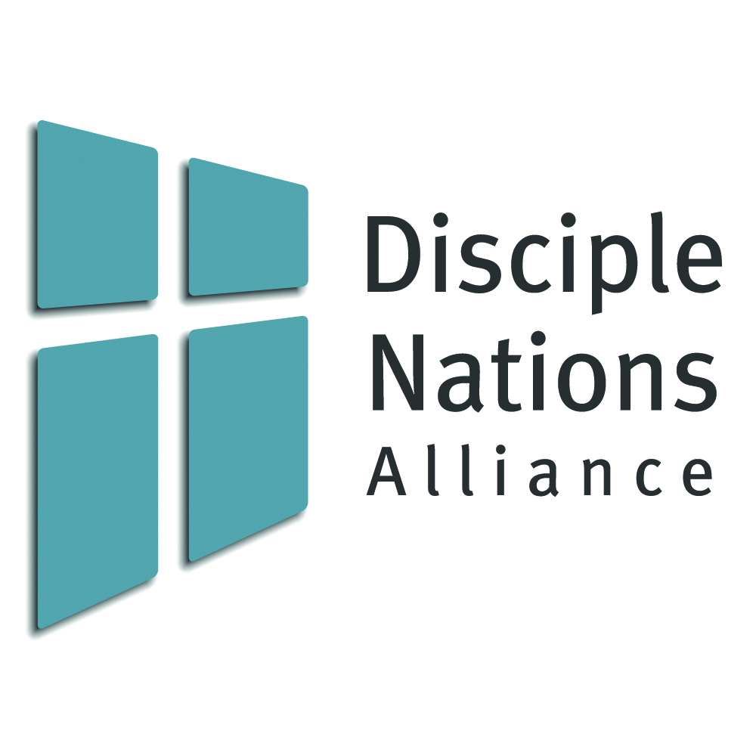
EL MÍNIMO IRREDUCIBLE

Visión General

Todos los mandamientos de Dios se pueden resumir así: debemos amar a Dios y a nuestro prójimo. La manera principal por la cual demostramos nuestro amor para Dios es amando a los prójimos que Él pone en nuestras vidas. Si somos negligentes con este amor para los demás, el amor de Dios no está en nosotros.

Ideas Claves

- El mayor mandamiento es el de amar a Dios y amar a nuestros prójimos como a nosotros mismos; sin embargo, la ley se resume más específicamente en las Escrituras como el amor al prójimo.

- Nuestro amor para Dios se demuestra en nuestra obediencia, en hacer la voluntad del Padre.

- Si ignoramos las necesidades de otras personas, el amor de Dios no está en nosotros.

- La naturaleza irreducible de la imagen de Dios en nosotros es el amor expresado a otros.

Resultados Deseados

- Ahora:
  - Comprender y expresar las ideas claves de la lección en sus propias palabras.
  - Planear y llevar a cabo un nuevo acto de servicio (en amor) que se puede hacer como respuesta al mínimo irreducible de la ley de Dios en las próximas 24 horas.

- Después:
  - Reconocer las maneras en que son negligentes a las necesidades de los demás, arrepentirse, y comprometerse a avanzar toda la agenda de Dios a partir de lo que han aprendido.
  - Trabajar como líderes para equipar a otros creyentes para el servicio en amor, como parte de su proceso de discipulado, para cumplir el mandamiento de amar a Dios y amar a nuestro prójimo.

El Mínimo Irreducible

- Repaso

- Introducción

- Versículo clave: I Juan 3:17

  - ¿Cuál es la relación entre amar a Dios y amar a las personas?

  - ¿Puedes ser un discípulo si se preocupa por lo espiritual pero no por las necesidades físicas y sociales de otros?

- El Buen Samaritano – Lucas 10:25-37
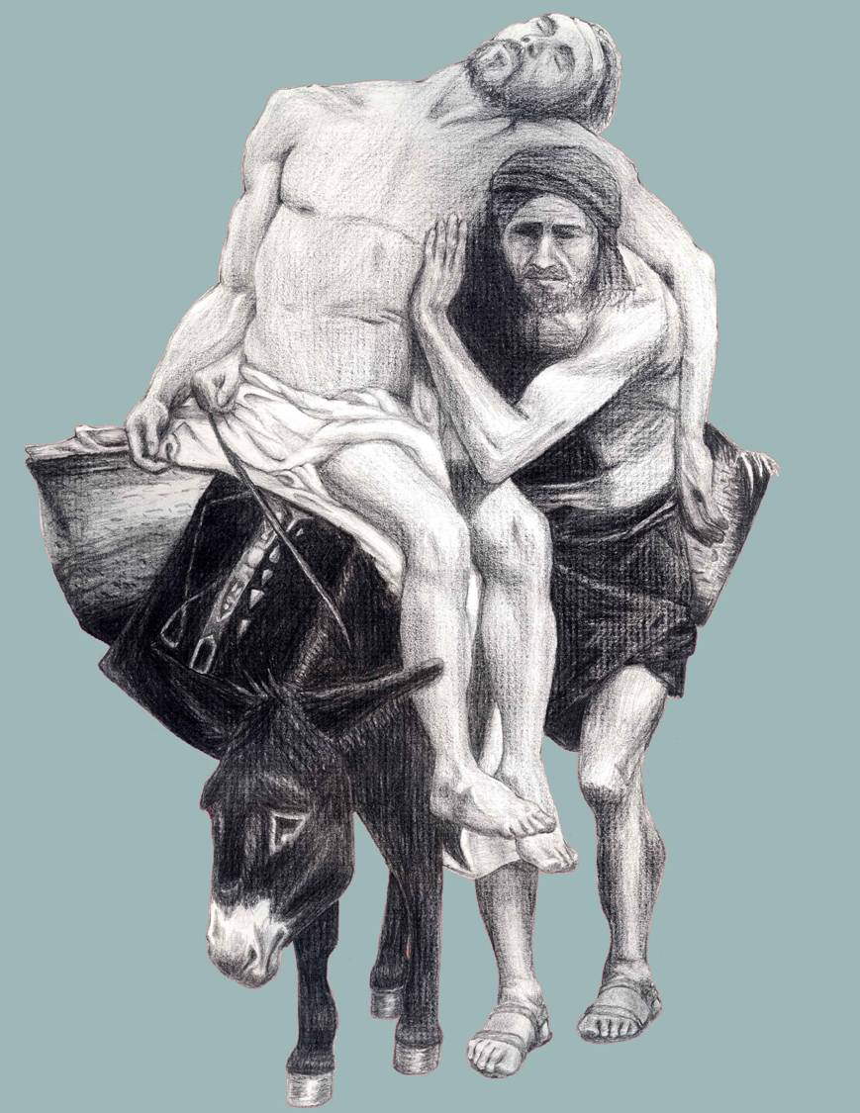
  - ¿A cuáles dos preguntas responde Jesús?

  - ¿Cuál es nuestra típica respuesta a estas preguntas?

  - ¿Cuál es la respuesta de Jesús a la primera pregunta?

  - ¿Cuál es tu respuesta a la segunda pregunta?

- ¿Qué términos se usan para estas leyes de amor?

  - Juan 15:12

  - Gálatas 6:2

  - Santiago 2:8

  - Mateo 22:36-40

  - Lucas 6:31

- ¿Cuál es el resumen de la Ley y los Profetas?

  - Mateo 22:36-40

  - Marcos 12:28-31,33

  - Lucas 10:27

  - Mateo 7:12

  - Romanos 13:9-10

  - Gálatas 5:13-14

- ¿Cuál es el “Mínimo Irreducible” de la Ley de Dios?

- Entender el “Mínimo Irreducible”

¿Cómo ilustran los siguientes pasajes el motivo por lo cual el mandamiento de amar
a nuestro prójimo es el resumen de “La Ley y los Profetas”?

Santiago1:27 I Juan 4:20-21

¿Qué exige Jesús de sus seguidores? ¿Qué virtud es más necesaria para el servicio? ¿Es esta característica una emoción, una obligación o una decisión? ¿Qué distingue una obediencia ciega a la ley de un servicio que brota de un corazón de amor?

Mateo 5:43-45

Colosenses 3:12-14

I Juan 4:16

IX. Refuerzo de las ideas claves

X. Plan de aplicación

A. Reflexión - ¿Qué puedes hacer tú para expresar el amor de Dios a un prójimo tuyo de una nueva manera hoy?

B. Cuatro preguntas específicas
- ¿Qué? –
- ¿A quién? –
- ¿Cuándo? –
- ¿Dónde? –

C. Comparte tu plan con otra persona y oren el uno por el otro
El Mínimo Irreducible

La Biblia, en 1 Juan 3:17, pregunta, “Pero el que tiene bienes de este mundo y ve a su hermano tener necesidad y cierra contra él su corazón, ¿cómo mora el amor de Dios en él?” Hay una relación íntima entre amar a Dios y amar a las personas. Si el amor de Dios está en nosotros, serviremos a nuestro hermano – a nuestro prójimo – que tiene necesidad. No solo lo servimos motivados por un sentido de obligación, sino que lo servimos porque el amor compasivo de Dios nos impulsa. Este versículo cuestiona si podemos ser discípulos de Jesús si no tenemos compasión y si no demostramos las mismas preocupaciones que Dios tiene para las necesidades físicas y sociales de las personas quebrantadas. A la inversa, cuando servimos a nuestro prójimo en su necesidad, es el amor de Dios en nosotros que sobreabunde y pasa a esta persona. Jesús afirmó que un discípulo se conoce por su amor. El amor es el indicador de un discípulo de Jesucristo. Mira sus palabras, registradas en Juan 13:34-35.

Un mandamiento nuevo os doy: Que os améis unos a otros; como yo os he amado, que también os améis unos a otros. En esto conocerán todos que sois mis discípulos, si tenéis amor los unos por los otros.

¡El amor! Es por este profundo reflejo del carácter de Dios que las personas nos conocerán como discípulos de Jesús. Nos toca amar – ser como Cristo – en nuestras familias, oficinas, negocios, y mercados. Nos toca ser como Él en nuestro amor y por medio de ello representar su Reino en nuestras vidas.

El Buen Samaritano
Un experto en la ley Judía una vez preguntó a Jesús, “¿Qué debo hacer para heredar la vida eterna?” Con sabiduría, Jesús le respondió con otra pregunta, “¿Qué está escrito en la Ley?” El hombre respondió, “Amarás al Señor tu Dios con todo tu corazón y con toda tu alma y con toda tu fuerza y con toda tu mente”; y, “Amarás a tu prójimo como a ti mismo”. Jesús afirmó que el hombre había respondido correctamente y dijo, “Haz esto y vivirás”. Queriendo justificarse, el hombre le hizo una segunda pregunta a Jesús: “¿Y quién es mi prójimo?” Jesús respondió contándole la parábola del Buen Samaritano.
La parábola que Jesús contó es una de las parábolas más conocidas en toda la Escritura. Es la historia de un hombre que iba caminando de una ciudad a otra. El hombre fue asaltado, robado, golpeado, y dejado para morir. Un sacerdote vio al hombre lastimado, pero no se paró para ayudarlo. Un Levita también pasó al hombre sin ayudarlo. Tal vez tenían prisa, o tal vez temían a los ladrones, o tal vez no querían quedarse ceremonialmente inmundos si el hombre resultara muerto. No sabemos sus motivos, pero sí sabemos que no ayudaron. Después pasó un Samaritano – ¡un despreciado incrédulo, con una teología equivocada! Aunque su teología no era correcta según las Escrituras, él hizo lo correcto, según Jesús. Se paró, atendió las heridas del hombre, lo llevó a un hostal, y pagó sus gastos.
Jesús usó la parábola para contestar la segunda pregunta del hombre – y su primera pregunta también. Ambas respuestas tenían que ver con el amor – y ambas son diferentes de nuestras típicas respuestas. Si alguien nos preguntara, “¿Qué debo hacer para ser salvo?”, por lo general le mostramos pasajes bíblicos y le guiamos en una oración de arrepentimiento. Pero Lucas 10:27 dice, “¡Ama a Dios y a tu prójimo!” y después, “Ve y haz lo mismo”. La parábola ilustra, “¡Haz más que hablar! Demuestra el amor de Dios. Demuestra su compasión y cuidado para las personas quebrantadas”. De la misma manera, si alguien nos preguntara, “¿Quién es mi prójimo?”, por lo general respondemos que muestro “prójimo” (o vecino) es alguien que vive cerca de nosotros. “Los vecinos” viven en el mismo vecindario, hacen cosas el uno por el otro, y son similares en varios aspectos. Pero la respuesta en Lucas 10.37 no menciona similitudes éticas o económicas o proximidad geográfica. Un prójimo es una persona que Dios pone en nuestro camino que necesita nuestros actos prácticos de misericordia o amor. Y nosotros somos sus prójimos cuando hacemos actos prácticos de misericordia.
¿Suena esto como algo que podría provocar un debate teológico? ¡Somos salvos por la gracia, no por las obras! Pero si nuestra fe es real, demostraremos la realidad de nuestra relación con Dios por la manera en que mostramos el amor a nuestros prójimos. (Si estamos distraídos con un debate teológico, puede ser que hagamos lo que hizo el joven rico en Marcos 10:17-23. Puede que tengamos la teología correcta, pero resistimos la mera cosa que Dios quiere que hagamos – mostrar su amor y su compasión a otros.) Jesús específicamente usó esta parábola del amor sacrificial como parte de su respuesta de cómo heredar la vida eterna.

Los Términos Usados para la Ley de Amor
El mandamiento acerca del amor se encuentra muchas veces en las Escrituras. Si vemos cinco pasajes del Nuevo Testamento acerca de esta “ley de amor”, podemos descubrir las diferentes maneras en que las Escrituras se refieren a cada uno de ellos. En Juan 15:13, Jesús se refiere a “Mi mandamiento” cuando les dice a sus discípulos a que se amen unos a otros como él los ha amado. Gálatas 6:2 nos llama a cumplir la “ley de Cristo” mientras llevemos las cargas mutuamente. El mandamiento de amar a nuestros prójimos como a nosotros mismos se llama la “ley real” en Santiago 2:8. El “gran mandamiento” es amar a Dios y la segunda es amar a nuestros prójimos como a nosotros mismos, según Mateo 22:36-40. Lucas 6:31 nos amonesta a tratar a otros como quisiéramos que nos trataran a nosotros. En muchas partes del mundo, esto ha llegado a ser conocido como “la Regla de Oro.” De estos cinco pasajes, cuatro nos exhortan a amar a otras personas, mientras uno nos manda a amar a Dios y al prójimo.
Hay seis pasajes en el Nuevo Testamento donde todos los mandamientos son resumidos. Son llamados el resumen de la “Ley y los Profetas.” Tres de ellos dicen que el resumen es de amar a Dios y amar a nuestro prójimo. De hecho, Marcos 12:29 dice que “el mandamiento más importante” es “Amarás al Señor tu Dios con todo tu corazón” y que el segundo es de amar a nuestro prójimo. Pero tres otros pasajes del Nuevo Testamento dicen que el resumen de las Escrituras es amar a nuestro prójimo. Pero esto deja fuera lo que Jesús dijo que era el más importante de los dos. ¿Por qué la diferencia?

Amar a Dios y al prójimo | Amar al prójimo
- Mateo 22:36-40 | - Mateo 7:12
- Marcos 12:28-31, 33 | - Romanos 13:9
- Lucas 10:27 | - Gálatas 5:14

¿Por qué? Puede ser que Dios sabe que pensaremos que hemos cumplido con toda la Ley cuando lo amamos – y que amar a Dios causará que hagamos todo lo demás, incluso el amor al prójimo. Yo creo que Dios quiere llamar nuestra atención – quiere enfatizar que no es posible amarlo de verdad sin amar a nuestro prójimo. Amar a nuestro prójimo es la manera principal en que Dios quiere que expresemos nuestro amor por él. Amar a Dios es el mandamiento mayor – y amar a nuestro prójimo es su máxima expresión. Por esta razón, amar a nuestro prójimo es el resumen más sencillo de todos los mandamientos de Dios. Es, en efecto, ¡el resumen del resumen!

El Mínimo Irreducible
En este mandamiento de resumen, el de amar a nuestro prójimo, Dios nos ha dado el mínimo irreducible de todos sus mandamientos. Un mínimo irreducible es el resumen más básico de algo. Es el más sencillo resumen de resúmenes. En este caso, significa que un resumen – amar a Dios y al prójimo – ha sido comprimido o reducido aún más, a su expresión más compacta – amar al prójimo. (Para los que quieren saber más acerca de los mínimos irreducibles, otros ejemplos se encuentran al final de esta narrativa.)

Otros pasajes de la Escritura confirman este mínimo irreducible de los mandamientos de Dios. Santiago 1:27 dice que la religión pura y sin mancha es cuidar a los huérfanos y a las viudas en sus tribulaciones. 1 Juan 3.17 implica que no tenemos el amor de Dios en nosotros si no hacemos lo posible para suplir la necesidad de un hermano. 1 Juan 5:3 define el amor como la obediencia a los mandamientos de Dios – demostramos nuestro amor por el Padre cuando hacemos su voluntad.

Amamos a otros porque esto es lo que Dios nos manda hacer – pero el amor es más que la obediencia ciega a la ley. Es más que una obligación, sentimiento o decisión. Nuestro servicio y amor por el prójimo deben brotar de un corazón de amor que Dios desarrolla en nosotros. 1 Corintios 13 nos dice que – sin el amor – nada se gana con nuestros grandes dones espirituales, nuestra gran fe, nuestras grandes obras, nuestra gran generosidad, y hasta el martirio. Actos de amor y misericordia se hacen por los discípulos de Jesús, con corazones que reflejan la compasión de Cristo. Esta clase de amor es paciente, bondadoso, no es envidioso, no se jacta, no es orgulloso, no es rudo, no busca lo propio de uno, no se enoja fácilmente, no está consciente de faltas. Se regocija con la verdad, protege, confía, espera y persevera. El amor, resumido por Pablo, es lo máximo. ¡Es el mínimo irreducible!

Obviamente, Dios desea que demostremos su amor con la misma pureza y motivación que vemos en todo el Nuevo Testamento. Amar a las personas que Dios trae a nuestras vidas es la manera esencial y práctica en que mostramos nuestro amor para Dios. No podemos, de hecho, amar a Dios sin amar a nuestro prójimo. Amar a Dios es el mayor mandamiento, y amar a nuestro prójimo es su mayor expresión. Así, amar a nuestro prójimo es el resumen más básico – el mínimo irreducible – de todos los mandamientos de Dios.

¿Qué tan importante es esto? Mire las palabras de Jesús, registradas en Mateo 7:21-23:

No todo el que me dice: “¡Señor, Señor!”, entrará en el reino de los cielos, sino el que hace la voluntad de mi Padre que está en los cielos. Muchos me dirán en aquel día: “Señor, Señor, ¿no profetizamos en tu nombre, y en tu nombre echamos fuera demonios, y en tu nombre hicimos muchos milagros?”. Entonces les declararé: “Nunca os conocí. ¡Apartaos de mí, hacedores de maldad!”.

¡Necesitamos entender la voluntad del Padre! ¿Es posible que perdiéramos el grano de lo que él realmente quiere? ¿Es posible que hiciéramos grandes cosas en el nombre de Jesús – pero que él no nos conociera? Las palabras de Jesús que preceden este pasaje, Mateo 7.12, proveen una aclaración: “Así que todas las cosas que queráis que los hombres hagan con vosotros, así también haced vosotros con ellos, pues esto es la Ley y los Profetas.” Ahí está otra vez – el resumen de todos los mandamientos de Dios. La voluntad del Padre es que obedezcamos su Ley, y su Ley es que tratemos a otros tal como quisiéramos ser tratados.

En conclusión, Juan 13.34-35 claramente expresa este punto con el mandamiento de Cristo de amarnos los unos a otros como él nos ha amado; por medio de esta única cosa (el Mínimo Irreducible), ¡todos conocerán que somos sus discípulos! Alguien ha dicho que la Gran Comisión depende del Gran Mandamiento. En Mateo 28:18-20, la Gran Comisión de Jesús, Jesús autoriza a sus seguidores a que hagan discípulos de todas las naciones, enseñándoles a obedecer todos sus mandamientos. El Gran Mandamiento nos exhorta a que amemos a Dios y a nuestro prójimo. El amor es la única característica que nos distingue – y necesita ser céntrico en nuestra enseñanza, como fue para Jesús. Es básico y esencial. ¡Es el mínimo irreducible!

En resumen:
- Dios se preocupa por las necesidades físicas de las personas, y Él quiere que sus discípulos se preocupen por ellas también.
- Amar a nuestro prójimo está relacionado con nuestra salvación. No somos salvos por nuestras obras. Pero si somos negligentes en cuanto a las necesidades de otros, el amor de Dios no está en nosotros.
- Nuestro prójimo es alguien que encontramos cuyas necesidades podemos servir, y para decirlo de otra manera, somos prójimos a otros cuando los servimos.
- Hay diferentes términos para esta ley de amor – mi mandamiento, la ley de Cristo, la ley real, el Gran Mandamiento, y la Regla de Oro. Estos diferentes términos se complementan y nos ayudan a tener una idea más amplia de lo que nos enseña la Escritura acerca de la ley del amor.
- El resumen más básico – el mínimo irreducible de la ley de Dios – es que demostramos el amor por Dios que mora en nosotros cuando amamos a nuestro prójimo.

Esta lección no sólo es para estudiar. ¡Debe ser aplicada! Podemos tomar pasos pequeños para obedecer el más básico resumen de los mandamientos de Dios, el de amar a nuestro prójimo. Podemos empezar preguntando a Dios, quién es que Él está poniendo en nuestras vidas para amar – y qué podemos hacer por ellos que sería nuevo y realista. ¿Qué podemos hacer para ministrar a una necesidad física o social de uno de nuestros prójimos? Es útil escribir esta idea, compartirla con alguien, y orar juntos.

Señor, creemos que hacer tu voluntad y ser conocidos por ti es más íntimamente relacionado al mandamiento de “Amar a nuestro prójimo como a nosotros mismos” de lo que exhibimos en nuestras vidas. Ayúdanos, por favor, a entender cómo debemos cumplir con tus intenciones. Ayúdanos, por favor, a amar y tratar a otros de la misma forma que nosotros queremos ser amados y tratados. Ayúdanos a detenernos, y a ver y ayudar a las personas quebrantadas que has puesto en nuestros caminos – por tu compasión y amor. Amén.

Una nota acerca de los Mínimos Irreducibles

Para los que quieren explicar los mínimos irreducibles, abajo hay algunos ejemplos cotidianos ofrecidos por entrenadores con experiencia.

- Responsabilidades: Considera lo que tienen que hacer los empleados para cumplir con sus contratos, mantener buenas relaciones en su trabajo, y recibir sus salarios. O considera lo que se necesita hacer en la casa para que el hogar funcione bien y todos estén contentos. O piensa en lo mínimo que se necesita para ser un buen ciudadano. Esta lista de responsabilidades mínimas es una lista de “mínimos irreducibles” para buenos empleados, miembros de familia, o ciudadanos.

- Matemática: Considera las fórmulas o fracciones matemáticas. Por ejemplo, para reducir la fracción 4/6, divide ambos números de la fracción por dos. El resultado es 2/3, que es matemáticamente lo mismo que 4/6 – pero reducido. Es imposible reducir 2/3 por el mismo método, así que 2/3 es un “mínimo irreducible.”

- Biología: Un argumento en contra de la evolución se llama “la complejidad irreducible”. Un organismo vivo necesita un número mínimo de funciones para sobrevivir – la respiración, la comida, etc. También se necesita una estructura mínima – una pared celular, cromosomas, etc. Cada una de estas funciones mínimas y estructura mínimas es tan compleja que la ciencia no las puede entender, pero son básicas y esenciales.

By Bob Moffitt, Harvest Foundation
Last edited by Nadia Chandler and Karla Tesch, August, 2007.
Copyright 2007 by the Disciple Nations Alliance
701 N. 1st Street Phoenix, AZ 85004
email: bmoffitt@harvestfoundation.org

